Муниципальное Бюджетное Дошкольное Образовательное Учреждение
«Детский сад №128»
Кировского района города Казани

Отчет о проведении показательных мероприятий для родителей
по дополнительным платным образовательным услугам
за I полугодие 2021-2022 уч.гг.

Вокально-хоровой кружок « Вокальная гостиная»
Руководитель дополнительной образовательной услуги: Лысенко Ангелина Петровна
Занятия включают в себя дыхательную, артикуляционную гимнастику, вокальные и ритмические упражнения, работу над песнями, музыкальный материал по слушанию музыки, музыкально-дидактические игры.
Дети с удовольствием посещают занятия кружка, учатся слушать и любить музыку, чувствовать ее характер, петь чисто, без напряжения, приобретают навыки хорового и сольного пения и в дальнейшем не испытывают трудностей в процессе выступлений перед аудиторией, ведут себя уверенно и раскованно, становятся коммуникабельными!

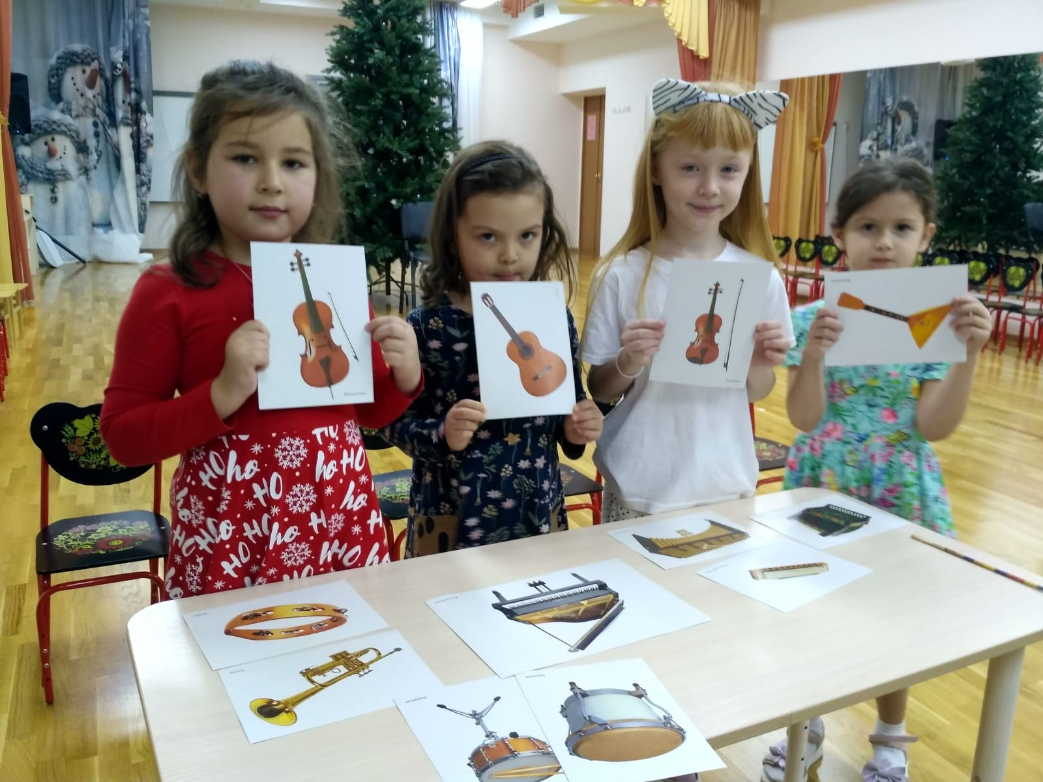
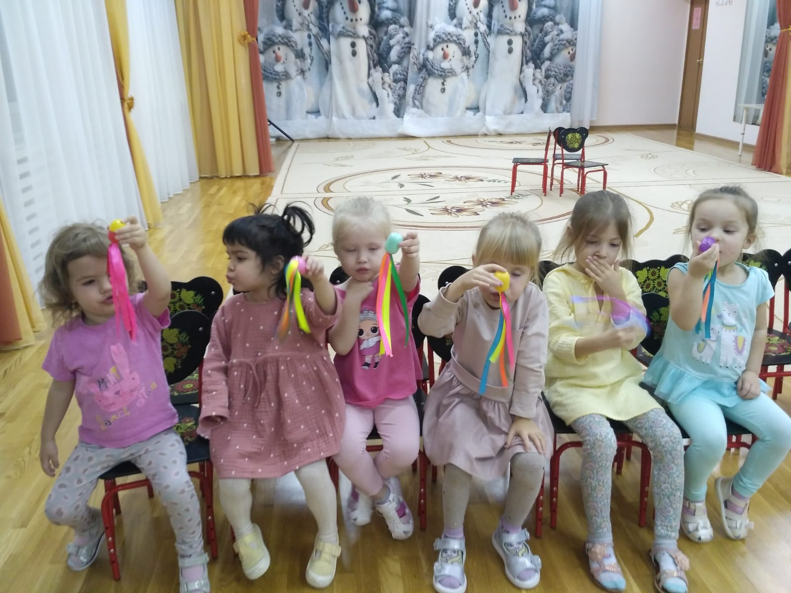

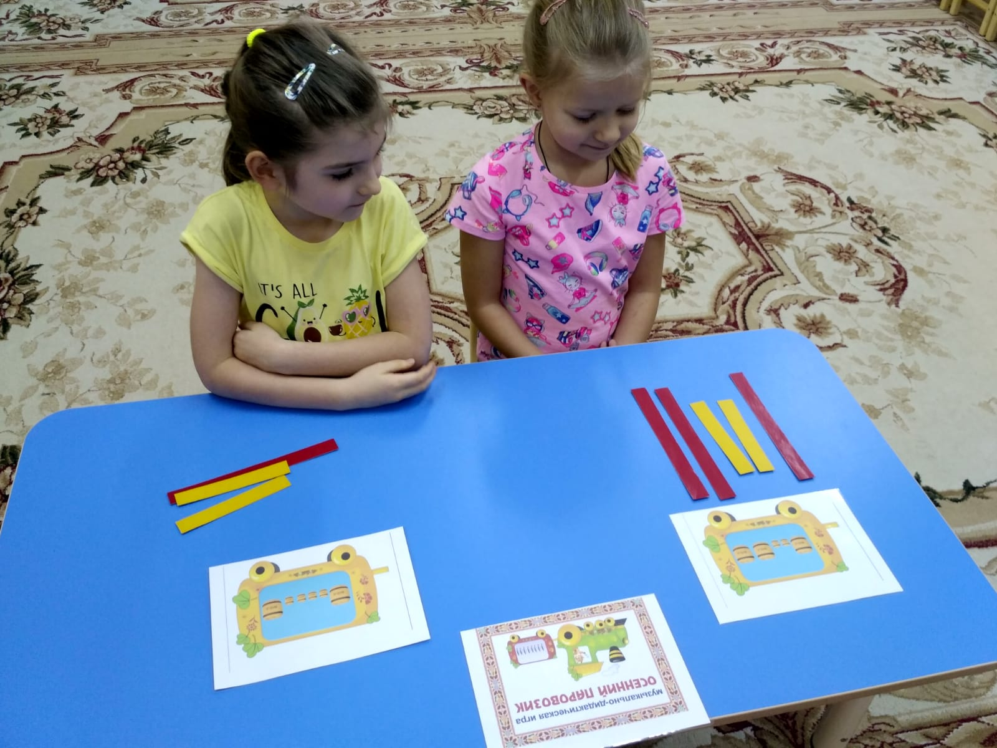
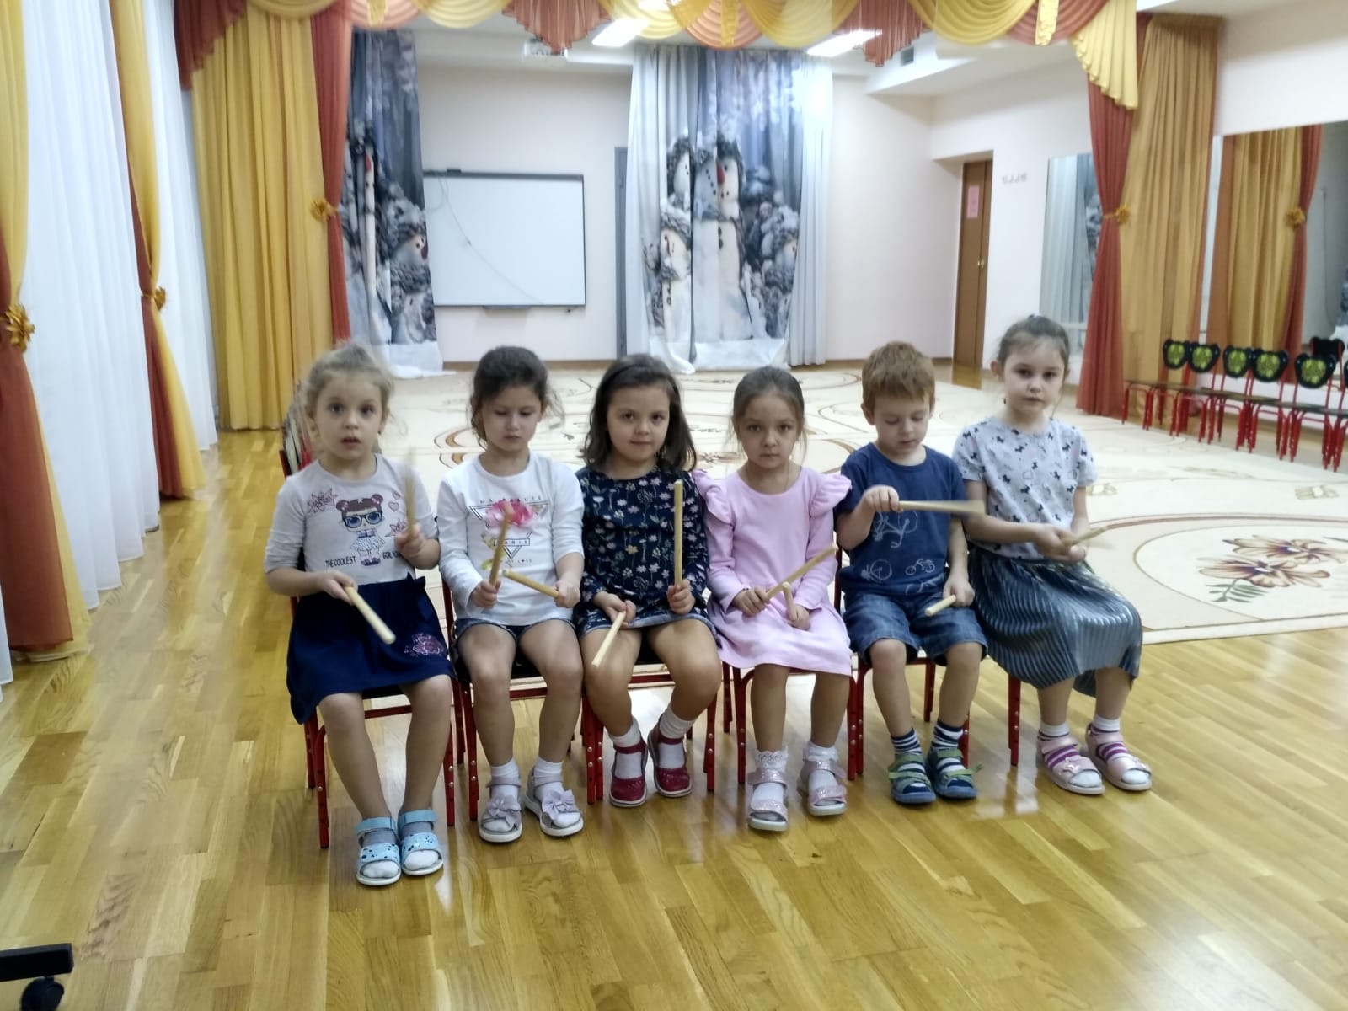

Руководитель дополнительной образовательной услуги: Пермякова Алла Леонидовна
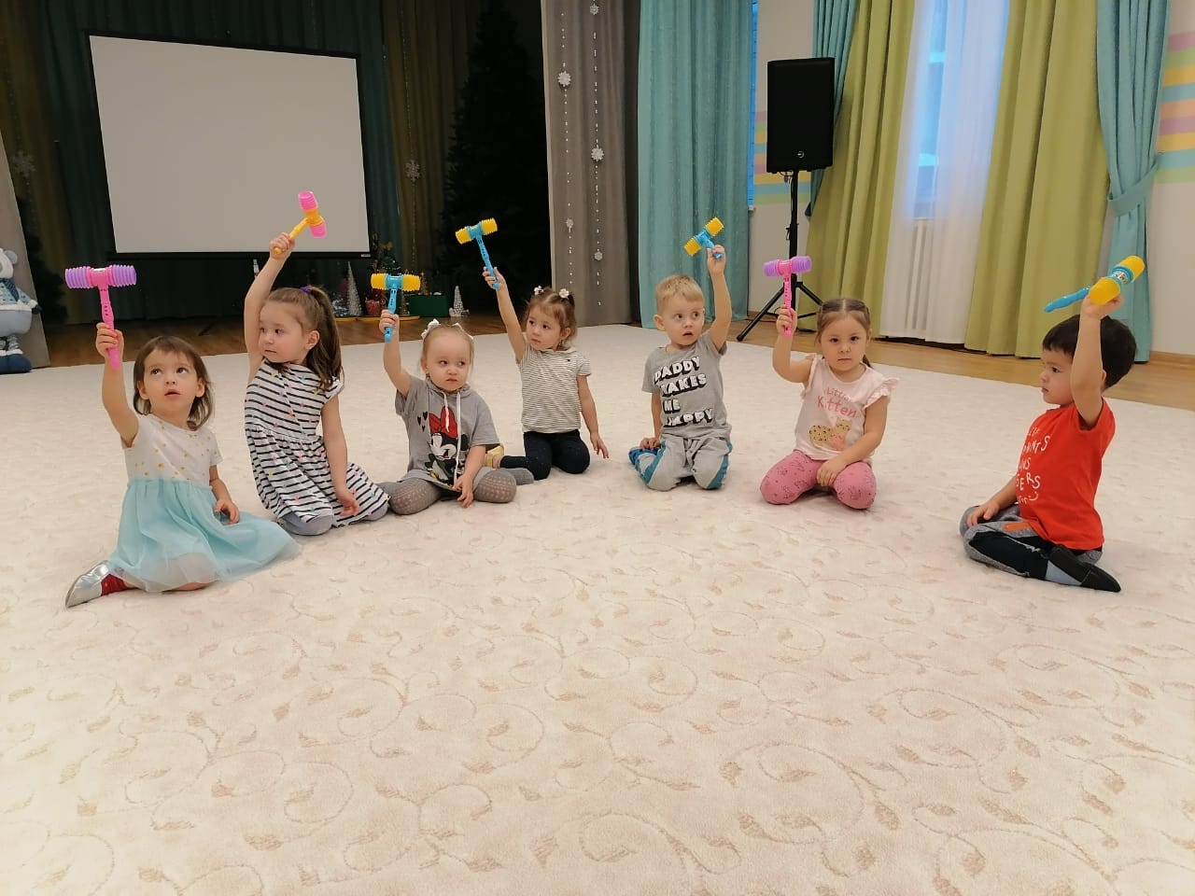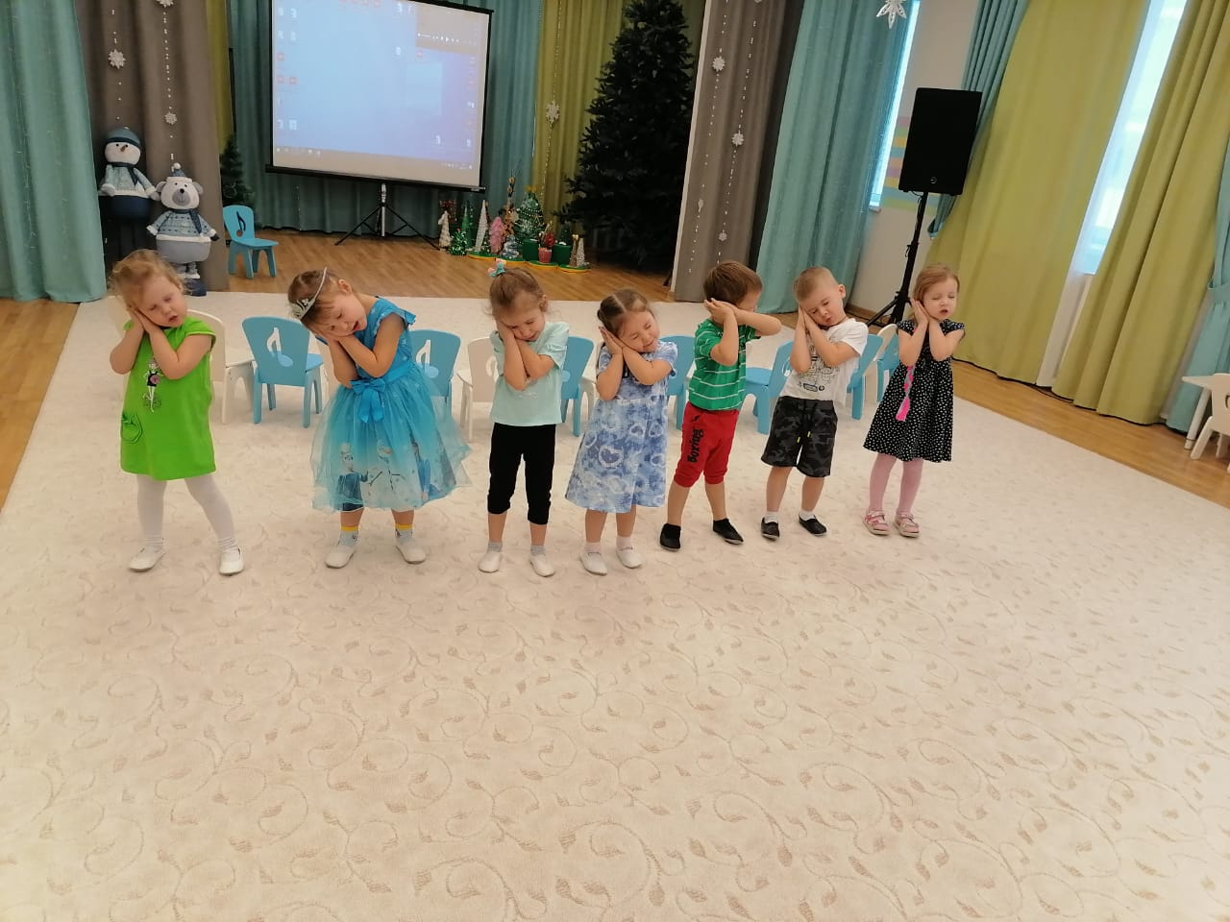

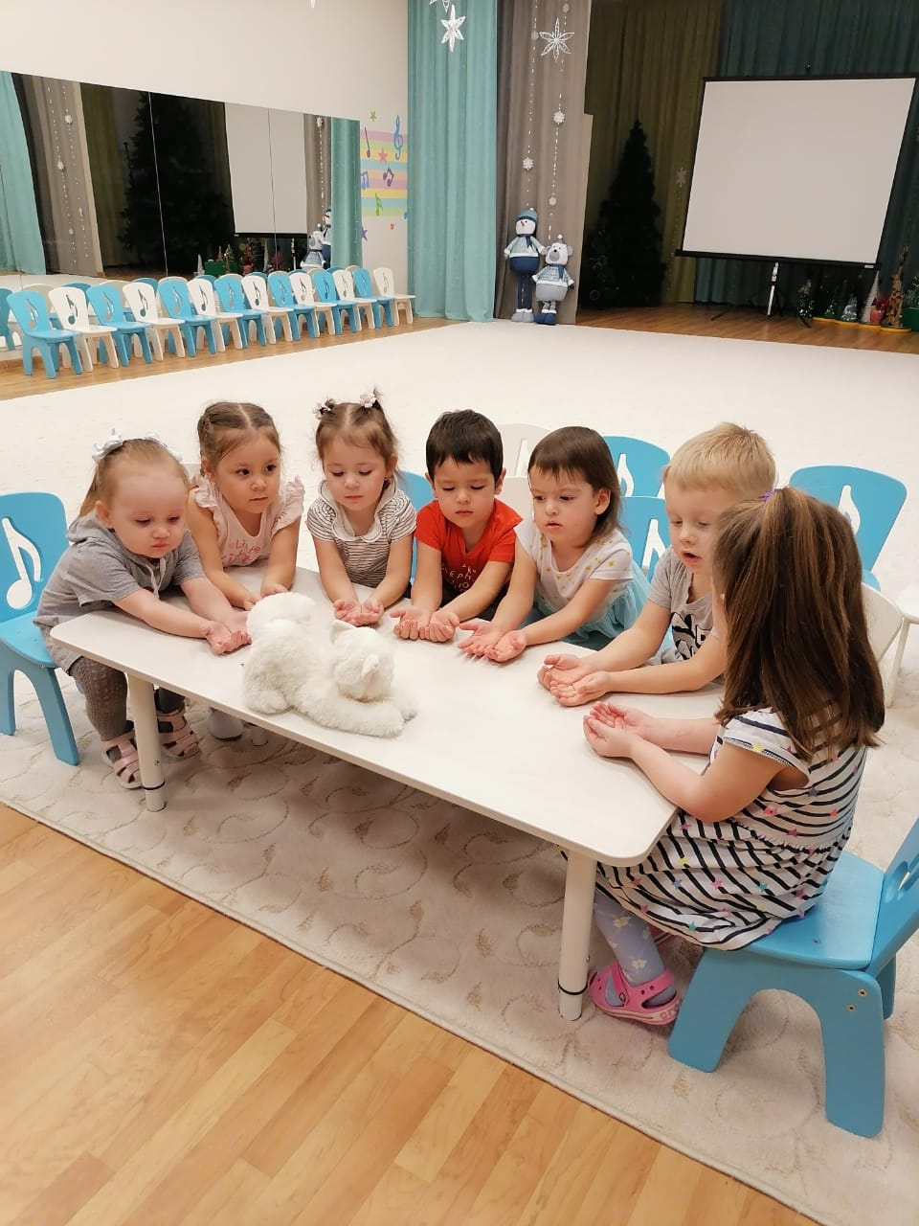
Кружок «АБВГДейка»
Руководитель дополнительной образовательной услуги: Шевелева Алла Дмитриевна

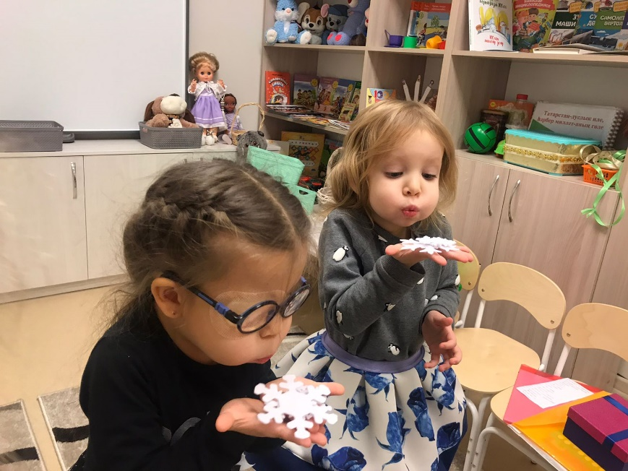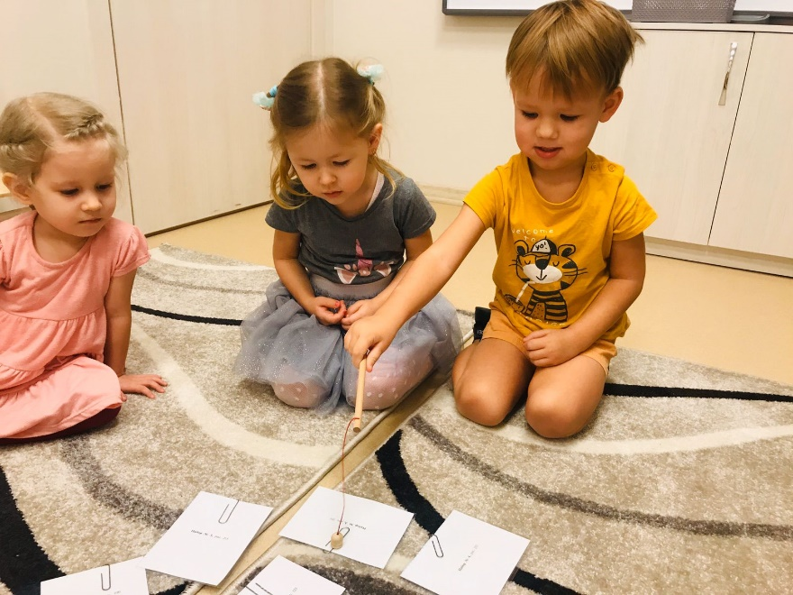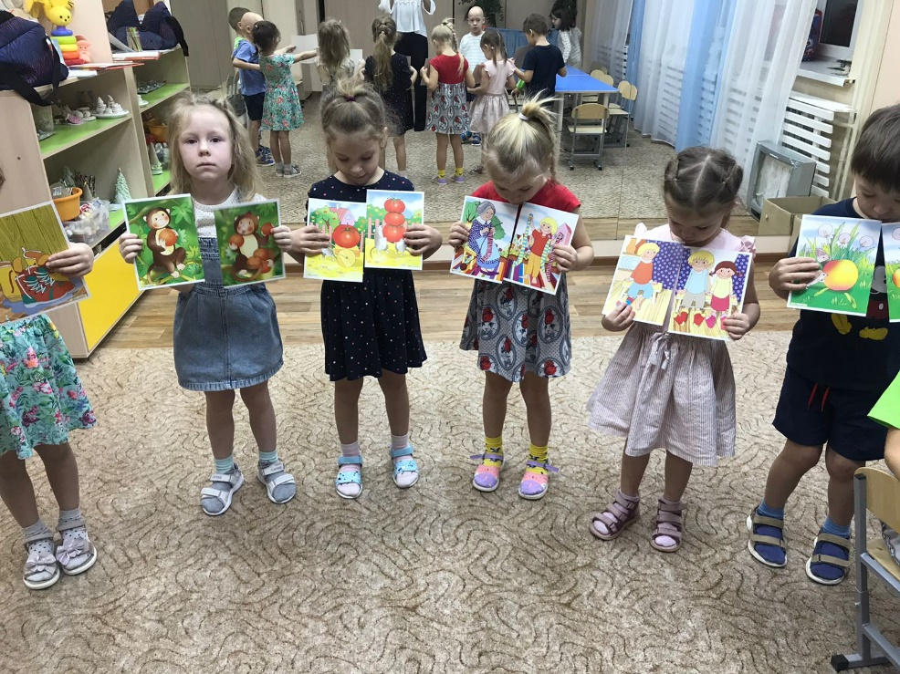
Основной задачей кружка АБВГДЕЙКА является развитие речи детей и обучение грамоте. Занятия с элементами логоритмики проводились в игровой форме, которая является наиболее приемлемой и эффективной для обучения и развития детей.
На занятиях ребята занимались развитием артикуляционной моторики и дыхания; развитием мелкой и крупной моторики; развитием лексико-грамматических категорий, связной речи, слоговой структуры; учились чувствовать ритм, темп речи и своё тело; развивали зрительное и слуховое внимание; изучали буквы и звуки.

Кружок «Шахматы»
Руководитель дополнительной образовательной услуги: Минхайдарова Гульназ Ринатовна
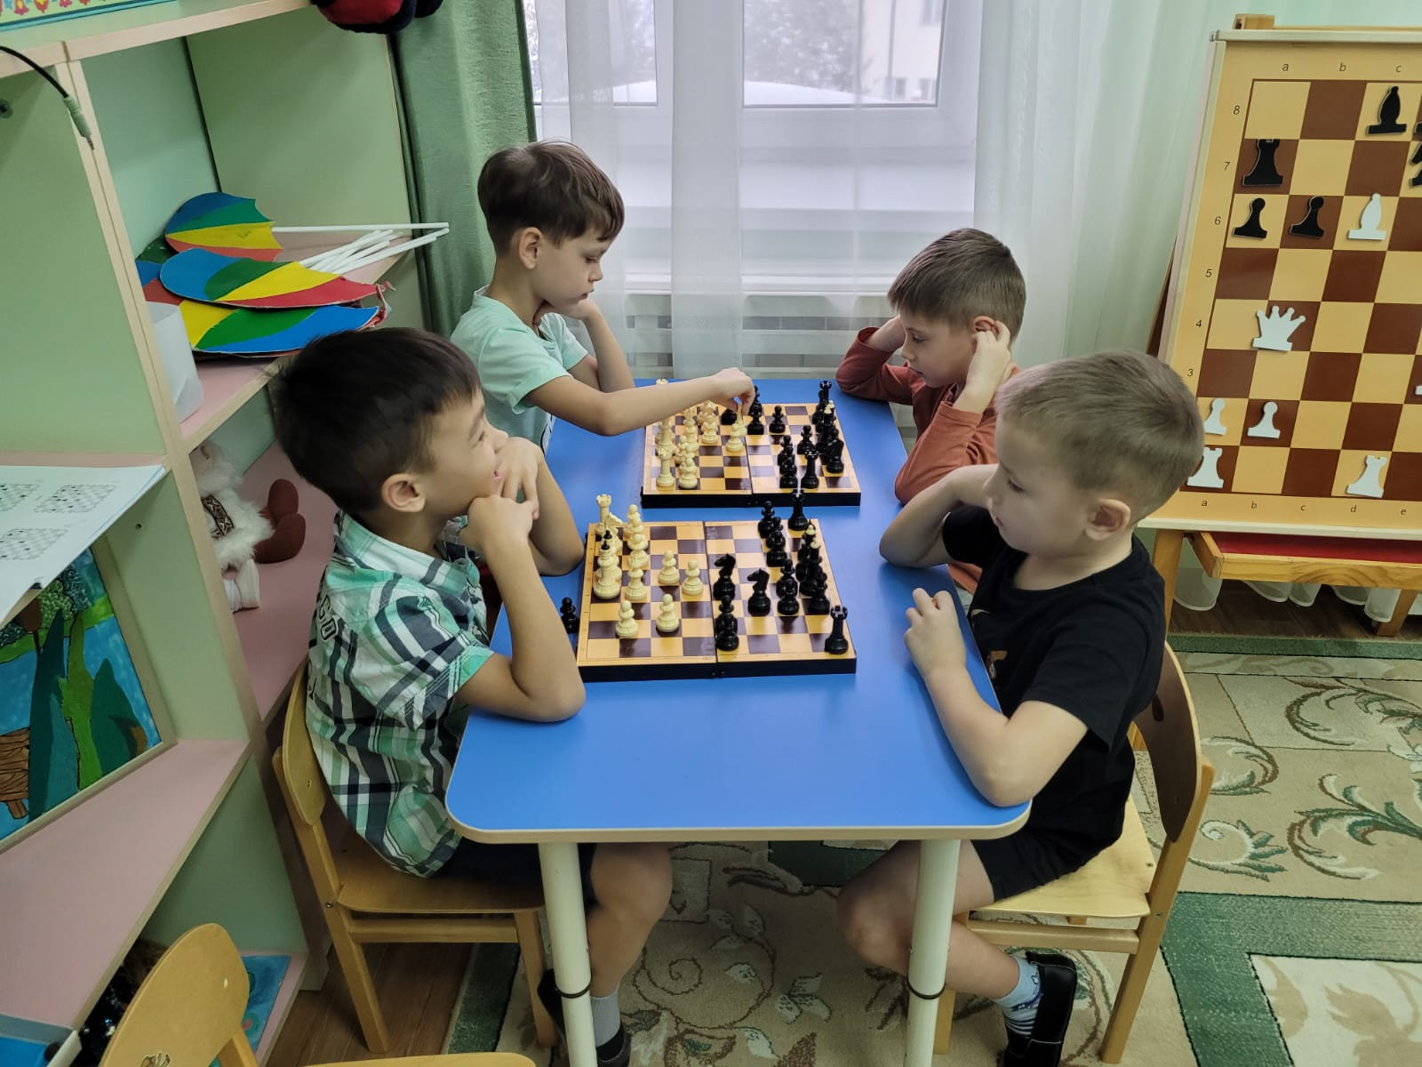
В течении года мы с детьми знакомились с древней игрой "шахматы".
К концу учебного года детки научились:
ориентироваться на шахматной доске, играть каждой фигурой в отдельности и в совокупности с другими фигурами без нарушений правил шахматного кодекса, правильно помещать шахматную доску между партнерами;
правильно расставлять фигуры перед игрой, различать горизонталь, вертикаль, диагональ, рокировать, объявлять шах, ставить мат и
решать элементарные задачи на мат в один ход.

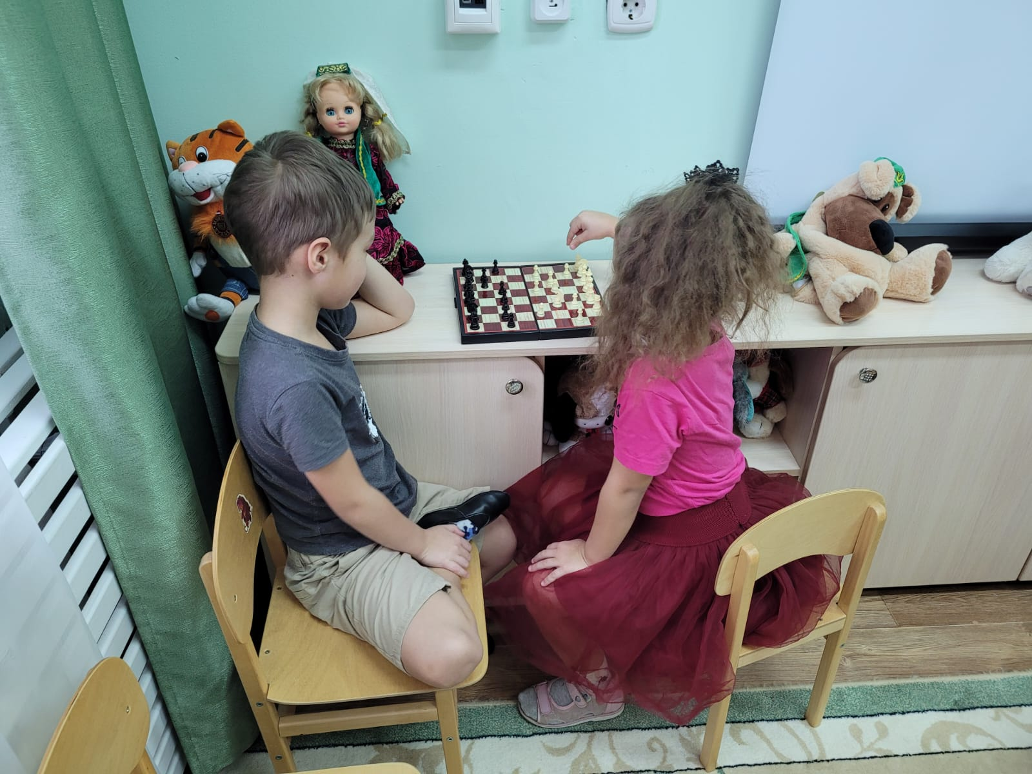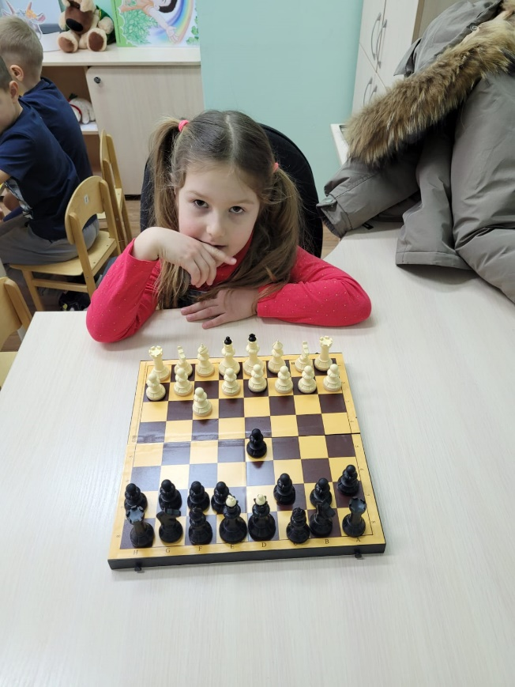

Кружок «Тестопластика»
Руководитель дополнительной образовательной услуги: Федорова Наталья Борисовна
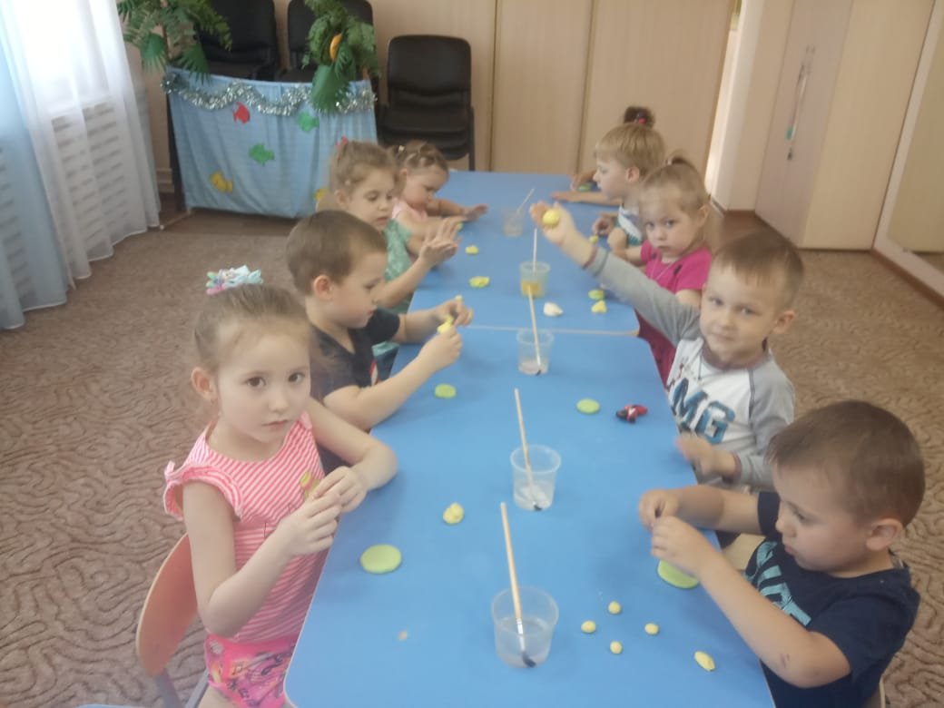
Тестопластика ,как средство развития творческих способностей у детей дошкольного возраста. В процессе лепки у детей повышается сенсорная чувствительность, развивается речь.
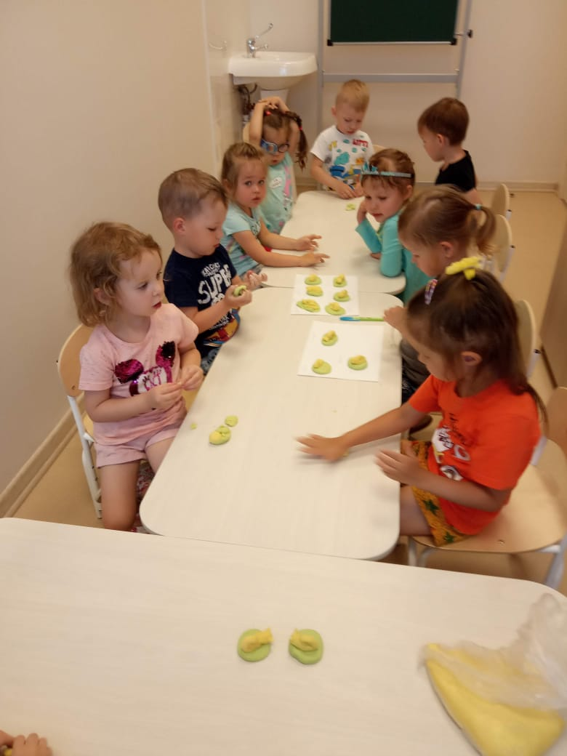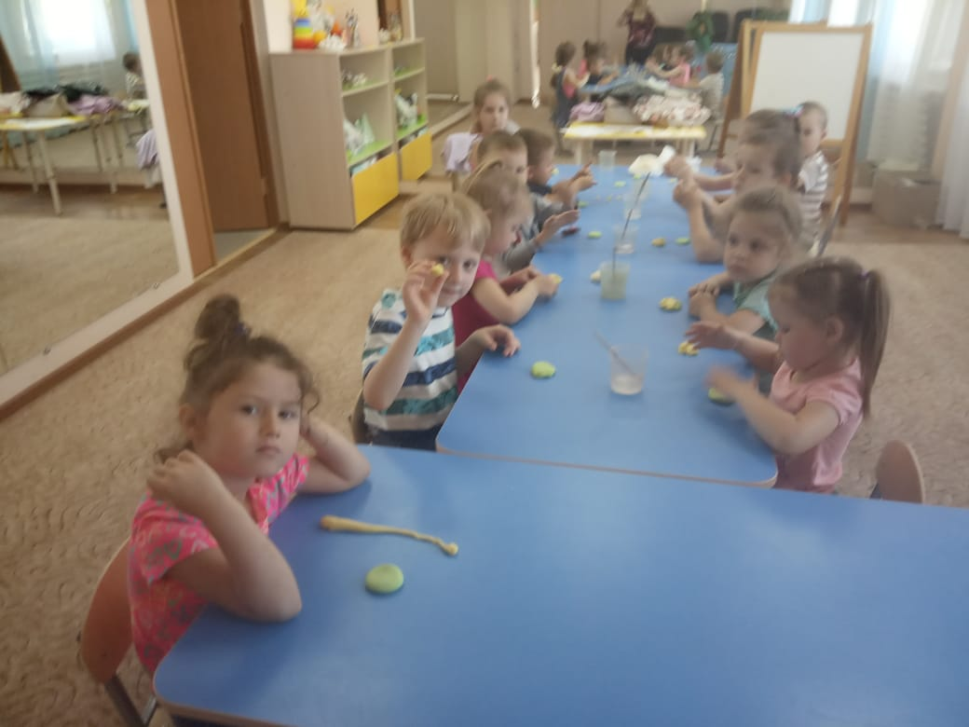

Кружок «Веселый английский»
Руководитель дополнительной образовательной услуги: Лысенко Алина Дмитриевна
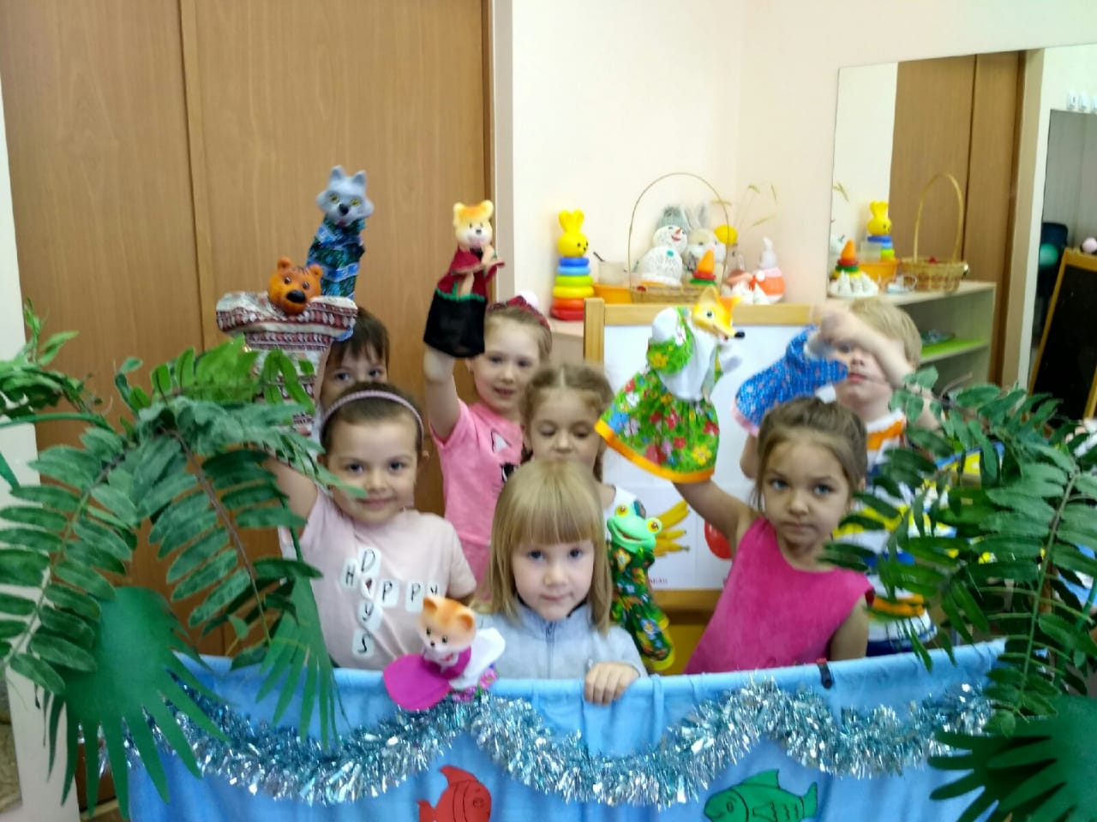
Целью кружка было пробудить интерес детей к новому языку и общению на нем, развивать языковые способности. В ходе работы у детей было сформировано умение понимать и произносить простейшие слова, а также изучены простейшие по конструкции и содержанию фразы.
